Повышение нагрузок и скоростей движения требует усиления железнодорожного
земляного полотна
М.В. Окост
РГУПС

Экономическая эффективность работы железных дорог связана с увеличением объемов перевозок и Стратегией развития ОАО «РЖД» предусматривается значительное повышение массы и скоростей движения поездов, для чего необходимы надежный железнодорожный путь и подвижной состав нового поколения. Современная конструкция верхнего строения пути отвечает этим потребностям, ограничения возникают по состоянию объектов земляного полотна (ОЗП).
Земляное полотно, как сложная геотехническая система (ГТС) характеризуется определенной структурой объектов St_{ОЗП}, размерными параметрами R_{п}, состоянием грунтовой среды S_{гс}, (влажностью W, плотностью ρ, модулем деформации Е и др.):

ГТС = <ОЗП [St_{ОЗП}, R_{П}, S_{ГС} (W, ρ, Е …)]>.

Функционирование ОЗП представляет собой сложный процесс непрерывной (посезонной) изменчивости состояния S_{ГС} и соответственно R_{П} ОЗП под влиянием факторов внешней среды S_{Вс}: природно-климатической среды S_{ПКс}, а также силовых воздействий Р_{П} динамической поездной нагрузки. Для обеспечения стабильности Ст (ОЗП) необходимы управляющие технические воздействия U (t), чтобы напряженно-деформированное состояние основной площадки (ОП) и других элементов находилось в пределах допусков [σ]_{ДП}:

Ст (ОЗП) = [F(S_{Вс} (S_{ПКс}, Р_{П}), U (t)]→ σ_{ОП} ≤ [σ]_{ДП}

Современное бытовое состояние ГТС при действующих осевых нагрузках 210-230 кН/ось в региональных природных условиях и при современных скоростях движения поездов характеризуется значительным количеством деформаций земляного полотна – более 6000 км на сети железных дорог. Повышение же осевых нагрузок до 300 кН/ось может привести к нарушению стабильности бытового состояния ОЗП, значительному росту упругих и увеличению количества остаточных деформаций земляного полотна, ухудшению условий функционирования и снижению безопасности движения поездов.
Проведенным анализом (совместно с МИИТом) натурного состояния пути при воздействии нагрузочного комплекса СПМ-18 установлено, что при нагрузке до 300 кН величины упругих у_{ос} осадок могут быть и 6, и 8, и 10 мм; длина миниэлементов просадок снижается до 6,0…1,5 м, а уклоны на них достигают ± 6 ‰ и более (рис. 1).
Фактическое движение колесной пары по такому микропрофилю будет происходить с преодолением сопротивления волны изгиба рельса на глубину до 10 мм (рис. 2) при том условии, что по экспертным оценкам Департамента технической политики ОАО «РЖД» для обеспечения устойчивого скоростного движения упругую осадку пути необходимо иметь в пределах 1,5…2,0 мм.
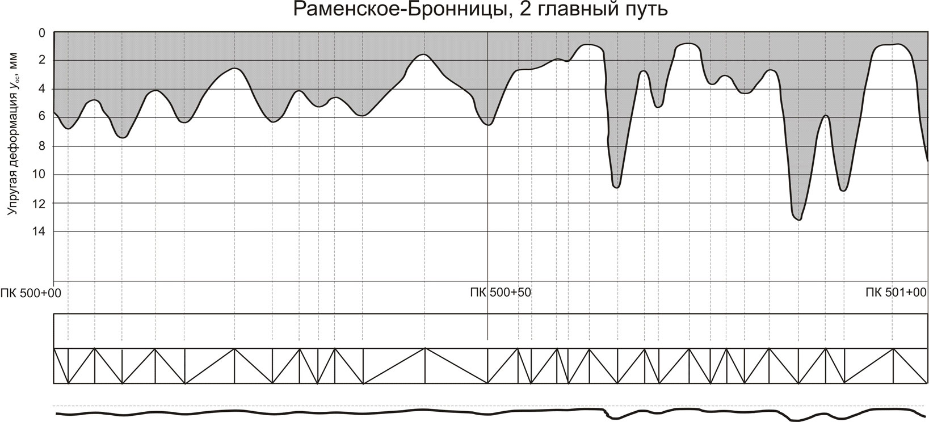
Рисунок 1. Натурные величины упругих осадок пути у_{ос} при поездной нагрузке Р_{П} до 300 кН

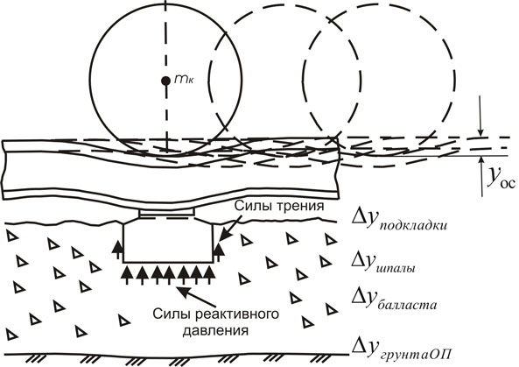
Рисунок 2. Схема формирования упругой осадки пути у_{ос} (при движении колесной пары)

Доля влияния подбалластной зоны (ПБЗ) земляного полотна в общей упругой осадке пути по экспериментальным данным ВНИИЖТа (на 3-х шпальном стенде) составляет до 20 % и более. На участках со значительными упругими осадками наблюдаются деформации ПБЗ, что подтверждается геофизическими обследованиями.
Таким образом, в условиях повышения нагрузок Р_{П} и скоростей движения поездов V_{ДП} (на входе ГТС (рис. 3)) для обеспечения Ст (ОЗП) на выходе с целевыми Zl критериями качества следует учитывать напряженное состояние σ_{ОП}, величину упругих осадок у_{ос} и деформативность Д_{ф} ПБЗ, которые зависят от поездного динамического воздействия и должны быть в пределах допустимых.
При несоблюдении этих условий необходимы технические решения управления U (t) – усиление земляного полотна. Это подтверждается практикой реконструктивных мероприятий по подготовке железнодорожной линии Москва-С.-Петербург к высокоскоростному движению с неоднократным вложением значительных ресурсов.
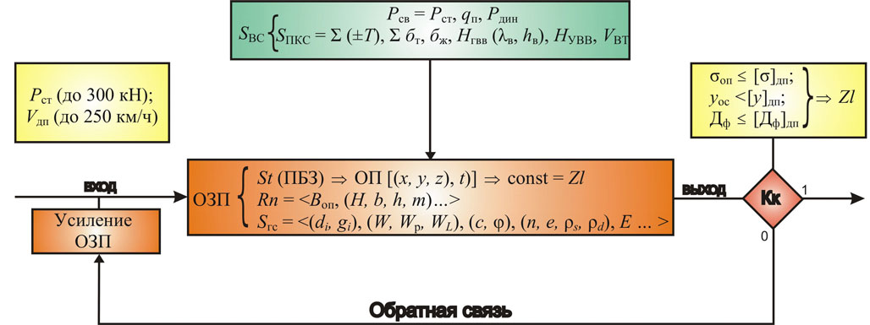
Рисунок 3. Схема функционирования ГТС

Нам представляется необходимым внести изменения в планы усиленного капитального ремонта пути, включая конструкции и технологии, предусматривающие усиление земляного полотна на участках с деформациями, на подходах к мостам, а по возможности на протяженных участках для обеспечения равноупругости основания верхнего строения пути. При такой организации ремонтов может быть исключена (или сокращена) потребность в последующих реконструктивных мероприятиях со значительным расходом ресурсов.
В решении такой проблемы естественно возникают вопросы о конструкциях, материалах и технологиях ремонтов, тем более что получивший распространение способ усиления основной площадки укладкой геотекстиля реализует функции разделительного слоя и немного (до 8 %) армирующие, особенно при увлажнении грунта; геотекстиль сохраняет фильтрационные свойства. Это подтверждается обследованиями геотекстильных покрытий в пути 3-4 летней эксплуатации. Геосинтетические решетки обеспечивают эффект зацепления и армирования при размещении их в щебеночном слое балласта, но не в грунтовой среде.
Вместе с тем для условий высоких динамических нагрузок и скоростей движения конструкция усиления ПБЗ должна обеспечивать повышение несущей способности ПБЗ и регулирование (уменьшение) величины упругой осадки пути. Использование для описания напряженно-деформированного состояния системы «колесо-верхнее строение пути-грунтовая среда» механико-математической модели, описывающей грунтовую среду ПБЗ как упруго-слоистое полупространство с параметрами Ляме, связывающими компоненты напряжений с модулем Юнга (деформации Е_{гр}) и коэффициентом Пуассона, позволило получить решение в виде функционала:
$${\bar{U}}_{k}(x,y,t)=\frac{1}{2π}\int_{−∞}^{+∞}{{\bar{U}}_{k}(x,y,ω)P_{n}(x)e^{−iωt}dω}$$
при воздействии поездной нагрузки $P(x\text{, }t)=\sum_{n=1}^{N}{P_{n}(x)e^{{iω}_{n}t}}$.
Решением плоской задачи установлен значительный эффект снижения вертикальных перемещений при повышении модуля деформации среды под слоем покрытия. То есть, увеличение обобщенного модуля деформации при усилении конструкции пути достигается введением слоев материалов во-первых, с высоким Е_{м} и, во вторых, обеспечивающих сохранность высоких значений Е_{гр} подстилающего грунта ПБЗ.
Современные методы расчета железнодорожного пути выполняются в статике с учетом экспериментально определяемых коэффициентов динамики. Имеются математические модели динамической системы «подвижной состав-верхнее строение», но без учета грунтовой среды.
Определенные зависимости влияния модуля деформации грунта на параметры пути получены при использовании имитационной двухмассовой математической модели с сосредоточенными параметрами и описанной на основе уравнения Лагранжа второго рода системой линейных дифференциальных уравнений. При воздействии одиночного импульса (необрессоренные массы подвижного состава) решение системы проводится методом комплексных амплитуд (с представлением ее в матричной форме)
$$\bar{у}=(−ω^{2}\left[А\right]+iω\left[B\right]+\left[C\right])={\bar{W}}_{у}(iω)$$
Вычислительные эксперименты при различном модуле деформации грунта Е_{гр} основания 20, 40, 80, 140 и 240 МПа позволили получить зависимости перемещений (рис. 4) $у_{\text{ос}}=f(E_{\text{гр}},t)$, показывающие характер изменения величины осадок (перемещений) с увеличением модуля деформации (жесткости) грунтовой среды (Е_{гр}) при поездной нагрузке Р_{П} интенсивностью 235 кН.
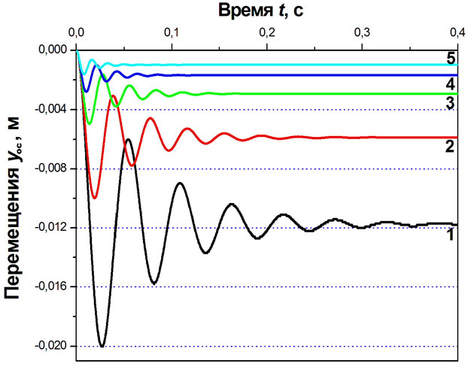
Рисунок 4. Зависимость у_{ос} = f(Е_{гр}, t) при Е_{гр} 1-20 МПа; 2-40; 3-80; 4-140; 5-240 МПа.

Аналогичные результаты (рис. 5) получены при воздействии одиночного импульса Гауссовской формы, учитывающего дефекты рельсов (глубина h и длина l рифлей и др.). Аналогично с увеличением упругости ГС существенно уменьшаются величины упругих осадок y_{ос} при сокращении периода их затухания. Вместе с тем, на величину y_{ос} существенно влияют параметры динамического возмущения.
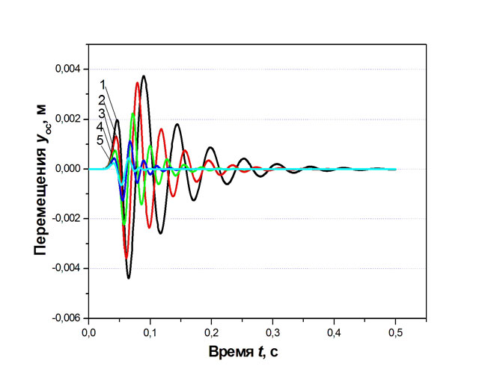
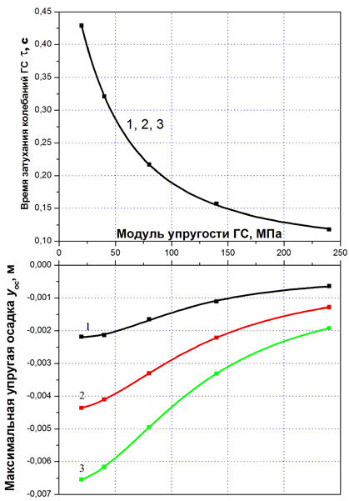
Рисунок 5. а) АВХ перемещений при l = 0,3 м; h = 0,001 м;
б) зависимости (τ, у_{ос}) = f (Е_{гр}, l, h): 1-h = 0,002 м, l = 0,2 м; 2-0,002 м, 0,3 м; 3-0,002 м, 0,4 м

Исследования методами физического моделирования на модельном стенде железнодорожного пути подтверждают эффективность повышения Е_{гр} грунтовой среды на снижение напряженного состояния и упругой осадки. Уравнение регрессии, полученное методом математического планирования эксперимента определяет существенное влияние модуля деформации на упругую осадку пути. Компрессионные испытания грунта показали существенное зависимость Е_{гр} = f(W) модуля деформации от влажности грунта. Соответственно определяется необходимость покрытий ОП гидроизолирующих для предупреждения избыточного увлажнения подстилающего грунта и сохранения высокого значения его модуля деформации.
Как известно, при выборе конструкции усиления рассматриваются защитные слои из песчаного, песчано-гравийного материала толщиной 0,6-1,0-1,4 м, уложенные на опытной насыпи экспериментального кольца ВНИИЖТа (ст. Щербинка), которые повышают модуль деформации пути и могут быть эффективными, но труднореализуемыми в ПБЗ в условиях эксплуатации пути даже при использовании путевых машин глубокой вырезки балласта.
Более приемлемыми и реализуемыми в эксплуатационных условиях являются покрытия в уровне ОП. Для материала покрытия необходим высокий модуль деформации, а также гидроизолирующие свойства для сохранения высокого Е_{гр} грунтовой среды под покрытием. В этих целях рекомендуется использование органических вяжущих: асфальтовых, асфальтобетонных смесей, битумных и битумогеосинтетических слоев. Такие покрытия наряду с функциями разделительного слоя обеспечивают армирование (щебнеасфальтовые, щебнебитумные слои), а также гидроизоляцию и высокий обобщенный модуль деформации для регулирования упругих осадок пути.
Предложенные методы усиления ПБЗ реализованы на стрелочных переводах (СП), поскольку они наиболее подвержены динамическим воздействиям и имеют неравноупругую конструкцию подрельсового основания и во многих случаях деформации ОП. Усиление ПБЗ проводилось при капитальном ремонте СП с постановкой их на железобетонные брусья.
На одном СП (№ 21 ст. Таганрог-1, СКЖД) конструкция усиления была принята в виде покрытия в уровне ОП слоем асфальтобетона толщиной до 0,05 м, шириной 4,0 м у рамного рельса с увеличением ширины в зоне крестовины (рис. 6). Разборка старогоднего СП и монтаж новых блоков (с железобетонными брусьями) проводилась краном ЕДК, вырезка старого балласта на глубину 0,4 м бульдозерами, уплотнение асфальтобетонного слоя виброплитой, выгрузка балласта с платформ на соседнем пути. Для водоотведения вдоль СП уложен железобетонный лоток. Продолжительность «окна» составила 7 час. 25 мин.
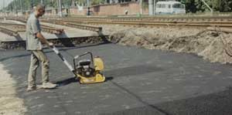
Рисунок 6. Асфальтовое покрытие ПБЗ (уплотнение виброплитой)

На другом СП (№ 476 ст. Батайск, СКЖД) в уровне ОП применили другой вид покрытия – битумогеотекстильное (геотекстиль Tupar 3857 по слою битума) (рис. 7). Сокращение продолжительности «окна» возможно использованием для вырезки старого щебня путевых машин типа RM, СЗП и др., применением для покрытия литых асфальтов, не требующих уплотнения и др. меры.
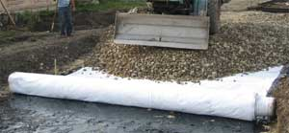
Рисунок 7. Устройство битумогеотекстильного покрытия

Контрольные оценки состояния СП на участках усиления ПБЗ проводились по лентам путеизмерительных вагонов, регулярными нивелированиями, по показаниям прогибомеров, методом георадиолокации.
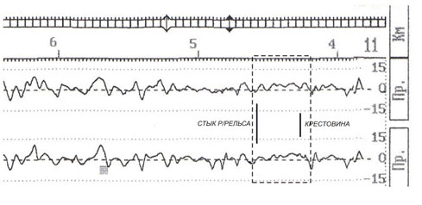
Рисунок 8. Фрагмент ленты вагона-путеизмерителя
(участок СП пунктиром)

Во всех случаях показатели состояния СП с усилением ОП по сравнению с контрольными СП и смежными участками пути (рис. 8) свидетельствуют о стабильности СП, равноупругости их основания.
Естественно возникает вопрос об экономичности применения органических материалов для усиления земляного полотна. При сокращении выправок пути, продлении межремонтных сроков усиленная асфальтобетоном конструкция пути может окупиться в течение 15-20 лет. Во всяком случае, эта конструкция значительно дешевле пенопластового покрытия.
Таким образом, рассмотренные способы усиления ПБЗ железнодорожного пути с использованием органических вяжущих создают возможности снижения напряженно-деформированного состояния, регулирования упругих осадок железнодорожного пути и являются не только перспективными, но и современными.

